

BURSA ULUDAĞ ÜNİVERSİTESİ

BİLGİSAYAR MÜHENDİSLİĞİ

2024-2025 EĞİTİM ÖĞRETİM YILI GÜZ DÖNEMİ

YAPAY ZEKA RAPORU

TOY BAYÉS YÖNTEMİYLE A’DAN Z’YE 26 FARKLI HARFİN SINIFLANDIRILMASI

032290004 BARIŞ IŞIK

[032290004@ogr.uludag.edu.tr](mailto:032290008@ogr.uludag.edu.tr)

032290008 MURAT BERK YETİŞTİRİR

[032290008@ogr.uludag.edu.tr](mailto:032290008@ogr.uludag.edu.tr)

032290037 BUĞRA ÖZGEN

032290037@ogr.uludag.edu.tr

**SORU 1:** Geliştirmiş olduğunuz sistemde toy Bayés sınıflandırıcıyı nasıl tasarladığınızı kısaca özetleyiniz.

**CEVAP 1:** İlk olarak, veri kümesini eğitim ve test olarak ayırdık, ardından Naive Bayes algoritmasını kullanarak bir model eğittik. Harflerin ve özelliklerin dağılımlarını anlamak için histogramlarla görselleştirmeler yaptık. Son olarak, modelin başarımını karmaşa matrisi ve doğruluk oranı üzerinden değerlendirerek sonuçları detaylandırdık.

**SORU 2:** Histogram gösterimini kullanarak tüm harfler için öncül olasılık dağılımını çizdiriniz.

**CEVAP 2:**

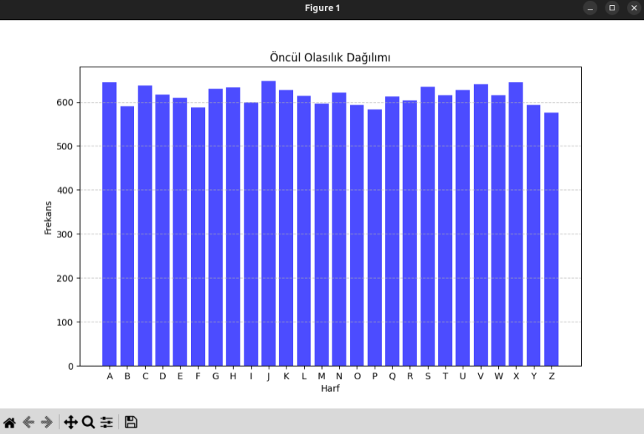

**SORU 3:** Histogram gösterimini kullanarak 5 farklı harf ve 3 farklı özellik için soncul olasılık dağılımını çizdiriniz. Farklı harfleri aynı grafik üzerinde çizdirerek 3 ayrı grafik oluşturunuz.

**CEVAP 3:**

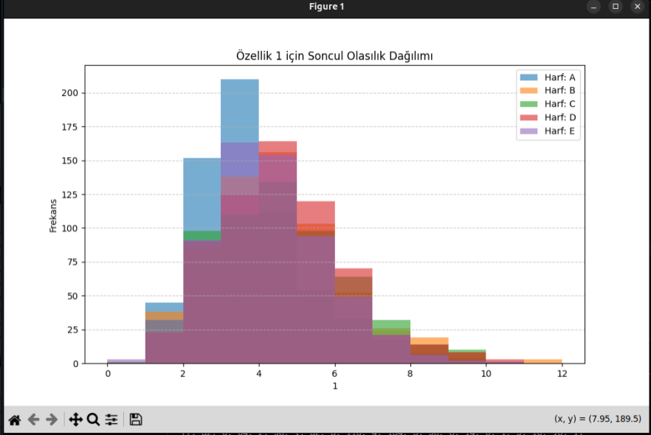

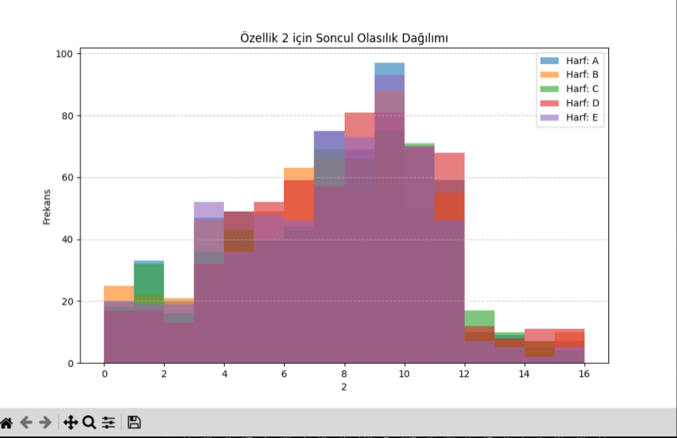

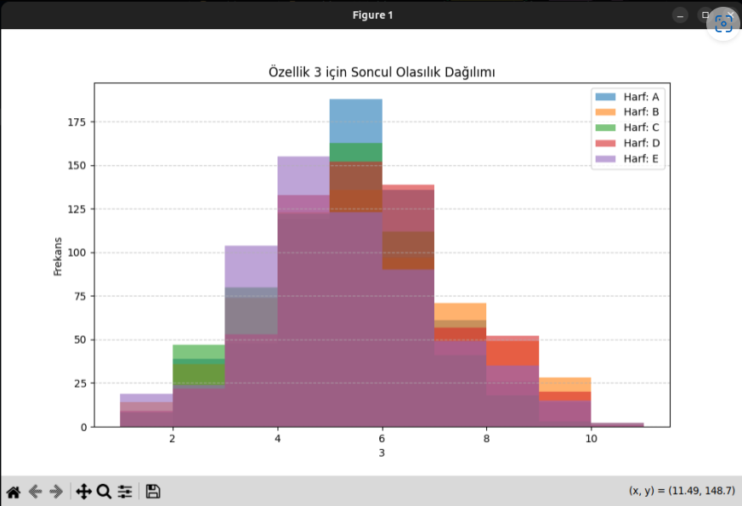

**SORU 4:** Test örneklerinin hangi sınıflara atandığı bilgisini tutan karmaşa matrisini oluşturup çizdiriniz.

**CEVAP 4:**

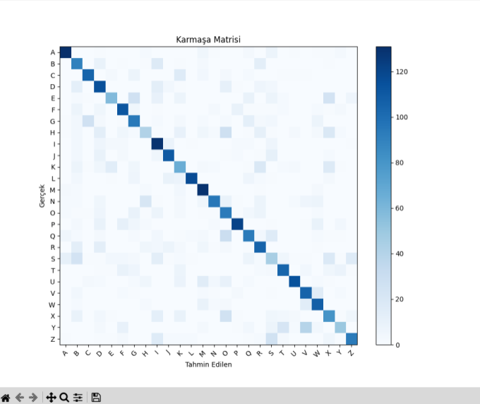

**SORU 5:** Sisteminizin tahmin başarısını yüzde olarak karmaşa matrisi üzerinden hesaplayınız.

**CEVAP 5:**

